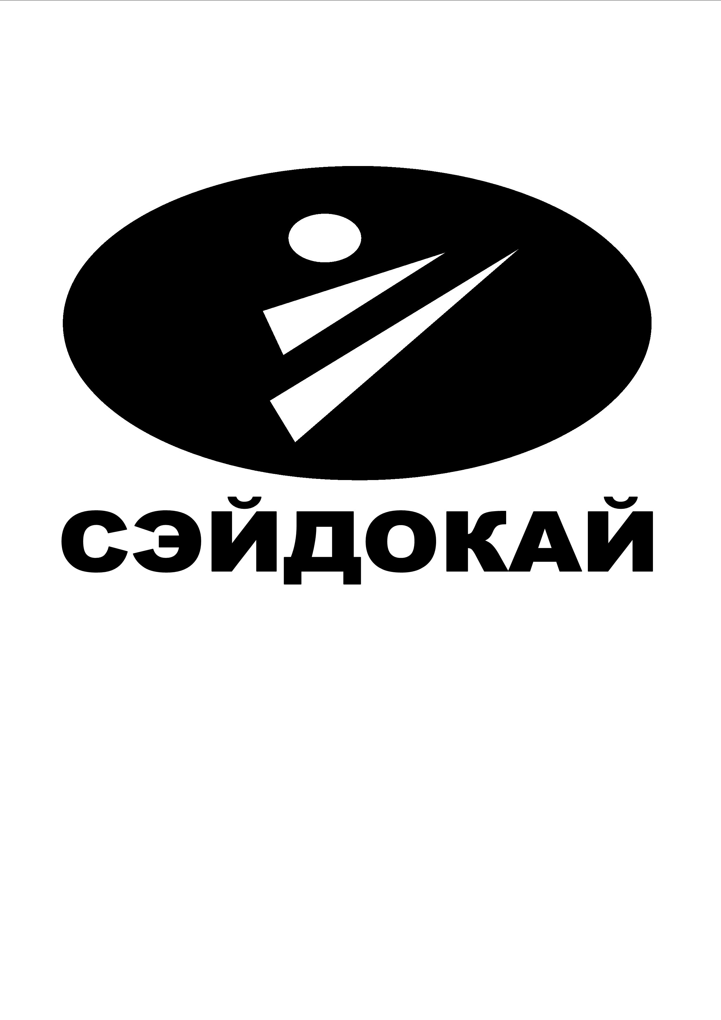 | Мозырский спортивный клуб каратэ «Сэйдокай»  новогодний турнир по шотокан каратэ-ДО  «рождественская сказка»  Гомельская область, Мозырь 27 декабря 2014года | 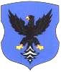

Результаты соревнований
Разделы  программы | категория | Призёры
КИХОН  0-10 киу, микст | - 5 лет | 1 место – Славашевич Илья  2 место – Пантелеева Алиса  3 место – Титовец Олег  4 место – Дубовец Иван
КИХОН  0-10 киу, микст | - 6 лет | 1 место – Гормаш Матвей  2 место – Григоренко Владислав  3 место – Кедыш Иван  4 место – Навроцкий Александр
КИХОН  0-10 киу, микст | - 7-8 лет | 1 место – Сенюшкин Савелий  2 место – Жильский Николай  3 место – Сузько Алексей  4 место – Севрюк Максим
КАТА  0- 9 киу  микст | - 6-8 лет | 1 место – Кулаженко Александр  2 место – Ермак Денис  3 место – Кравчук Максим  4 место – Жильский Николай
КАТА  0- 9 киу  микст | - 9-10 лет | 1 место – Глухова Дарья  2 место – Солодовникова Ксения  3 место – Трипуз Максим  4 место – Севрюк Егор
КАТА  0- 9 киу  микст | - 11–13 лет
Ката 8-7 киу  микст | - 8-10 лет | 1 место – Прокопович Иван  2 место – Кондратюк Захар  3 место – Степанов Кирилл  4 место – Миткевич Алексей
КАТА  микст | - 7-9 лет | 1 место – Тернавский Владислав  2 место – Титенко Иван  3 место – Ловчий Артём  4 место – Мартынов Даниил
КАТА  микст | - 12-14 лет | 1 место – Пивоваров Дмитрий  2 место – Демидовец Владислав  3 место – Рафальский Никита  4 место – Бельский Иван
Ката юноши | - 10-11 лет | 1 место – Петровский Михаил  2 место – Манько Дмитрий
Ката девушки | - 10-11 лет | 1 место – Потапова Дарья  2 место – Карпенко Виктория  3 место – Дворак Виктория
КУМИТЭ  Open  юноши | (12) 7 лет
КУМИТЭ  Open  юноши | (13) 8 лет | 1 место – Гришко Иван  2 место – Прокопович Иван  3 место – Кулаженко Александр  4 место – Дубровский Вадим
КУМИТЭ  Open  юноши | (14) 9 лет | 1 место – Тернавский Владислав  2 место – Ловчий Артём  3 место – Кондратюк Захар  4 место – Трипуз Максим
КУМИТЭ  Open  юноши | (15) 10-11 лет | 1 место – Петровский Михаил  2 место – Гордынский Михаил  3 место – Довыденко Иван  4 место – Миткевич Алексей
КУМИТЭ  Open  юноши | (16) 12-13 лет
КУМИТЭ  Open  девушки | (17) 10-11 лет | 1 место – Карпенко Виктория  2 место – Потапова Дарья  3 место – Дворак Виктория

